Диваны
Диван “ТИМ”
Диван для посетителей, эко-кожа, коричневый.
8 900 руб.
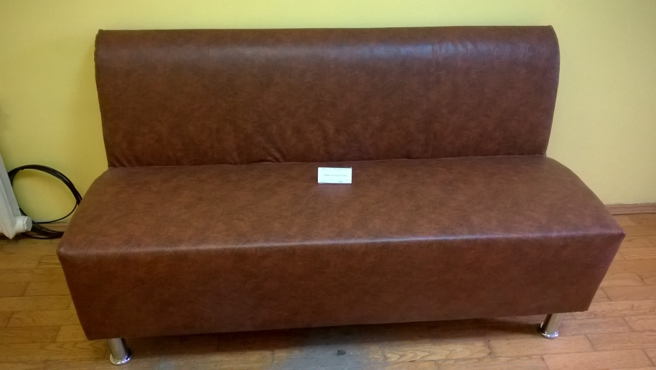
Диван “ИТАЛИЯ”
Итальянский диван ручной работы, дерево массив, белый, декорированный.
275 000 руб.
